Franciszek Kalembkiewicz
Sprawozdanie bazy danych 5
- Stwórz zapytanie zwracające wszystkie wartości pola „GovernmentForm” (tabela countryinfo, jeśli nie istnieje to stworzę tabele) bez powtórzeń. Jeśli pole nie istnieje to rozszerz tabele countryinfo o pole „GovernmentForm”. Wypełnij pole/tabelę danymi.

Tworze nowe pole GovernmentForm do tabeli countryinfo:
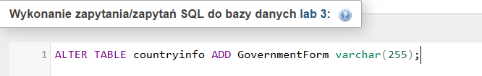
Dodaje wartości do mojej tabeli:
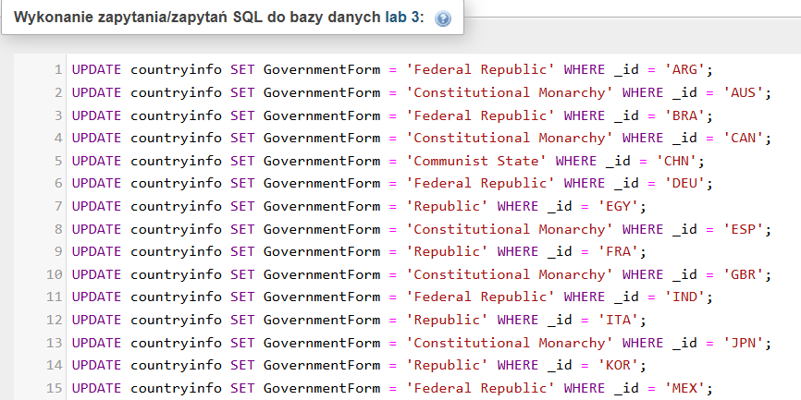
Tworze zapytanie:
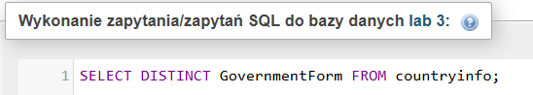
Wynik:
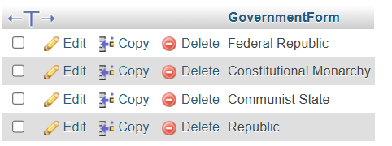
- Stwórz zapytanie wypisujące najczęściej występującą wartość w bazie dla pola „Continent” (countryinfo). Jeśli pole nie istnieje to rozszerz tabele o to pole oraz wypełnij je danymi.

Tworze nowe pole Continent do tabeli countryinfo:
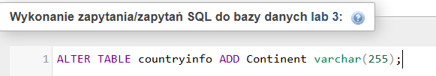
Tworze zapytanie
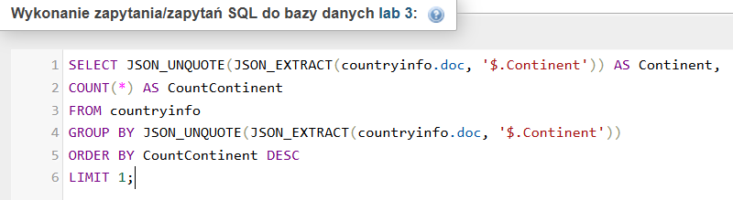
Wynik:
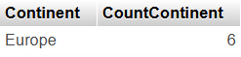
- Stwórz zapytanie wypisujące nazwy państw wraz z wartością IndepYear w kolejności malejącej po polu „IndepYear” (countryinfo). Jeśli pole nie istnieje to rozszerz tabele o to pole oraz wypełnij je danymi.

Tworze nowe pole do tabeli countryinfo:
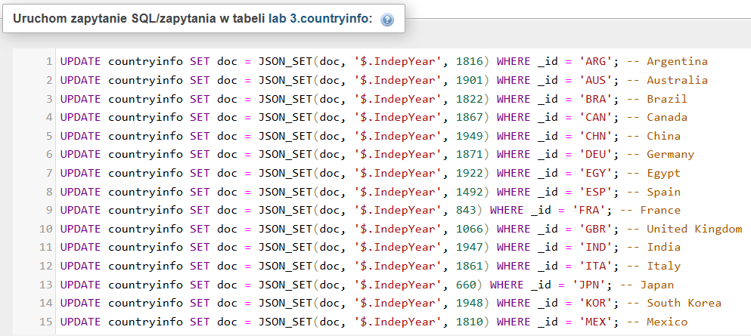
Tworze zapytanie do wyników:

Wynik:
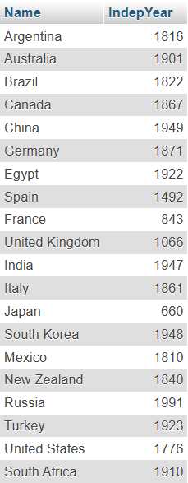
- Stwórz zapytanie wypisujące języki oraz ilokrotnie są językami urzędowymi w kolejności malejącej)

Tworze zapytanie:
Wyniki:
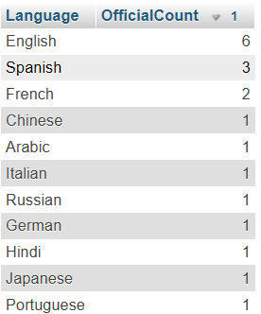
- Stwórz zapytanie wypisujące języki oraz ilość ludzi posługujących się nimi na całym świecie w kolejności malejącej

Dodaje pole population do countryinfo
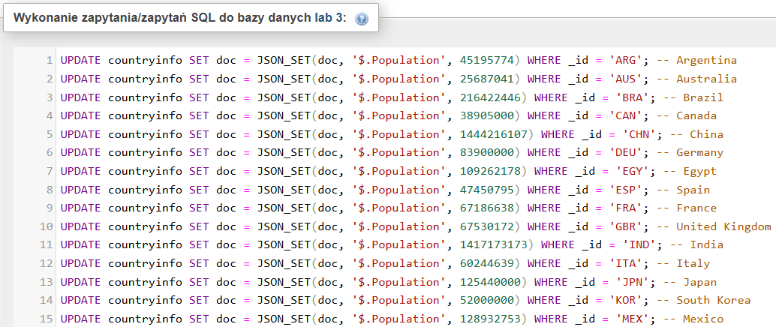
Zapytanie:
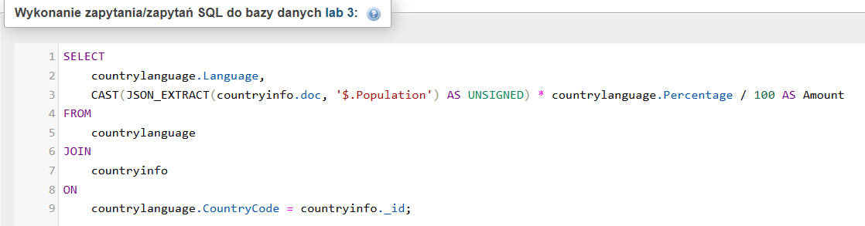
Wynik:
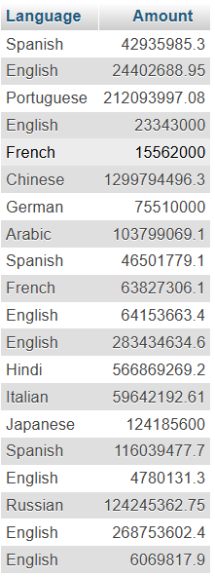
- Stwórz zapytanie wypisujące kraje które znajdują się w pierwszej dwudziestce pod względem długości życia oraz jednocześnie znajdują się w pierwszej dwudziestce krajów z największą wartością GNP
Zapytanie:
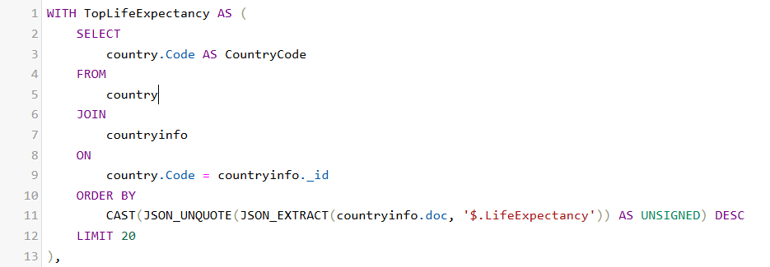
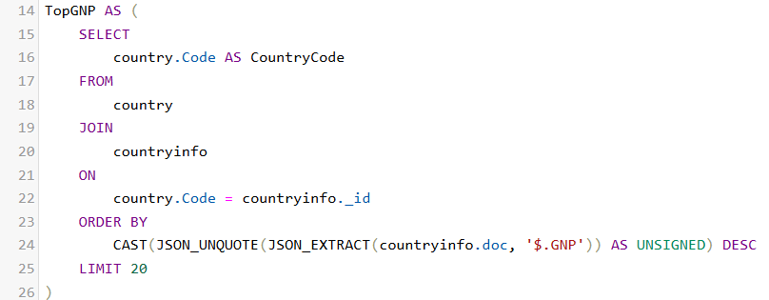
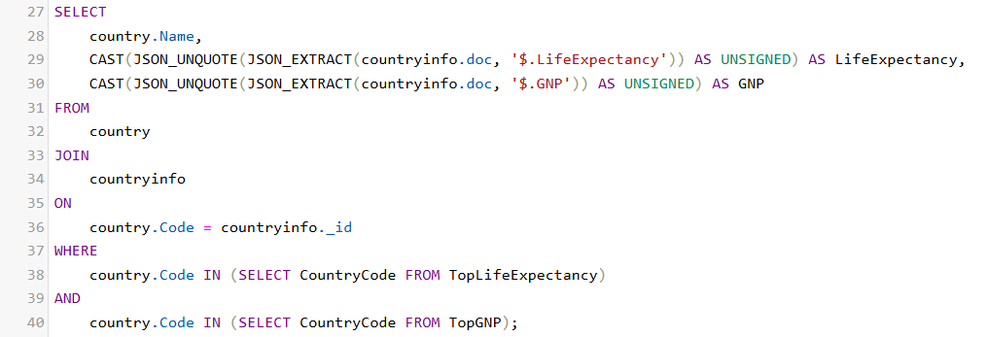
Wyniki:
